Внимание, юный мотоциклист!

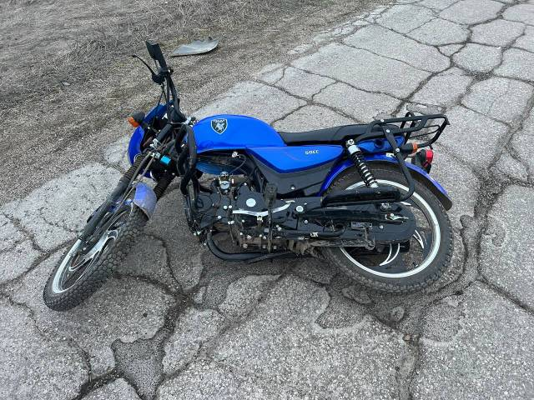
В целях принятия дополнительных мер по предупреждению дорожно-транспортного травматизма с участием юных водителей двухколесного транспорта, повышения уровня защищенности данной категории участников дорожного движения, на территории Пугачевского, Перелюбского и Ивантеевского районов в период с 24 по 29 июня 2025 года проводятся профилактические рейдовые мероприятия «Юный мотоциклист». Отдел Госавтоинспекции МО МВД России «Пугачевский» напоминает, что движение велосипедистов разрешается по правому краю проезжей части дороги, лицам старше 14 лет. Скутером и мопедом – не моложе 16 лет, имея водительское удостоверение категории «М», если его максимальная конструктивная скорость не превышает 50 км/ч, рабочий объем двигателя не превышает 50 куб.см. Если технические характеристики вашего транспортного средства превышают данные параметры, то ваше транспортное средство относится к мотоциклам, и здесь уже совсем другие требования. Перевозить пассажиров, кроме детей младше 7 лет на дополнительном сиденье, оборудованном специальными подножками – запрещено. При этом, к лицам, управляющим велосипедом и скутером, предъявляются такие же требования по соблюдению ПДД, как и ко всем водителям транспортных средств.
Уважаемые участники дорожного движения! Будьте внимательны на дорогах! Берегите себя и своих близких!

Н.Смирнова,
ст. инспектор по пропаганде отдела Госавтоинспекции

